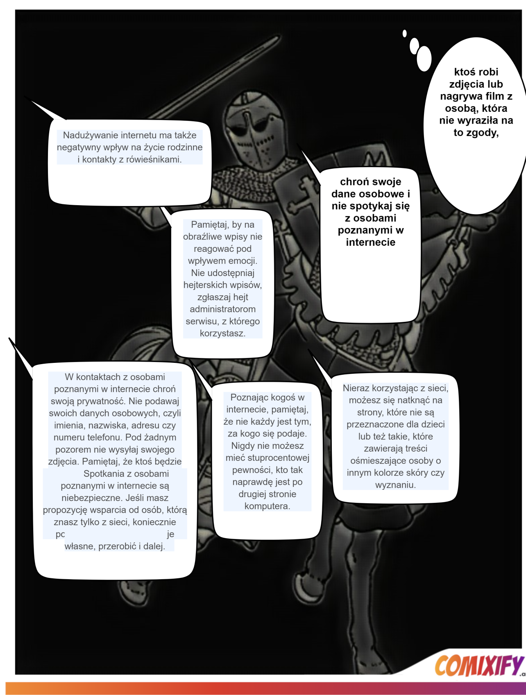
Chroń swoje dane osobowe.

